Un cuento sobre autismo y lenguaje: “El armario de Manuel”

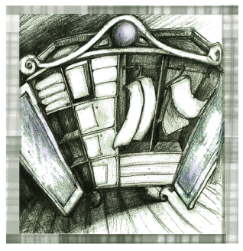
El lenguaje de Manuel es como un armario, en él no sólo almacena palabras, sino algo mucho más importante, almacena el significado de un mundo que le resulta caótico debido a su Autismo. Un mundo que todos los que le rodeamos nos esforzamos en poner a su altura, lo hacemos accesible y provocamos las oportunidades necesarias para que poco a poco, Manuel llene su armario.
En el armario de Manuel hay palabras, imágenes y frases enteras que le lee mamá en los cuentos o que dijo Bob Esponja.
Cuando una situación es nueva, Manuel busca desesperado y no encuentra las palabras, entonces se enfada. Los demás nos angustiamos porque no tenemos la llave de su armario, muy pacientes atendemos su llanto, y prudentes intentamos poner palabras a sus pensamientos para que Manuel pueda guardarlas en su cada vez, más completo armario.
Cuando Manuel asocia la situación que está viviendo a una palabra, la saca del armario y nos la regala en maravilloso y esperanzador sonido para nuestros oídos. Agradecidos aplaudimos su esfuerzo y él nos sonríe.
Cuando una palabra le gusta mucho, Manuel la saca del armario muchas, muchas veces porque le gusta jugar con los sonidos, los encoge, los alarga, los aumenta, disminuye, los susurra y los canta… hasta que al final nada se parece a la expresión inicial. Alrededor de Manuel todos nos divertimos con este juego y hablamos este idioma diferente.
